Государственное казённое образовательное учреждение Ростовской области специальное (коррекционное) образовательное учреждение для обучающихся, воспитанников с ограниченными возможностями здоровья специальная (коррекционная) общеобразовательная школа-интернат VIII вида п. Матвеева Кургана ( ГКОУ РО школа-интернат VIII вида п. Матвеева Кургана)
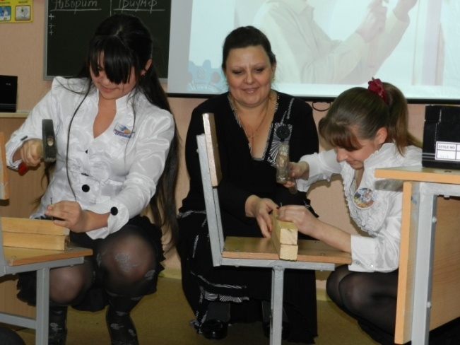
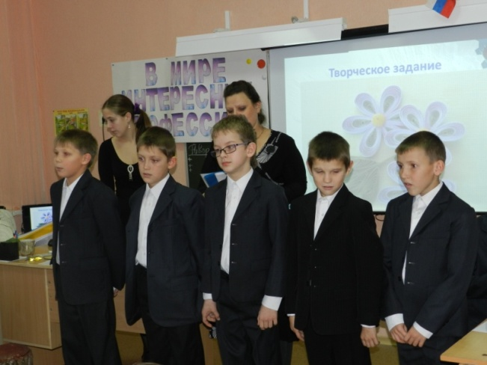

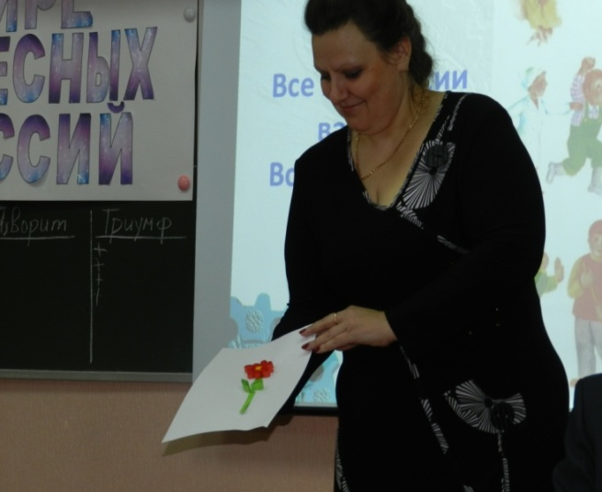
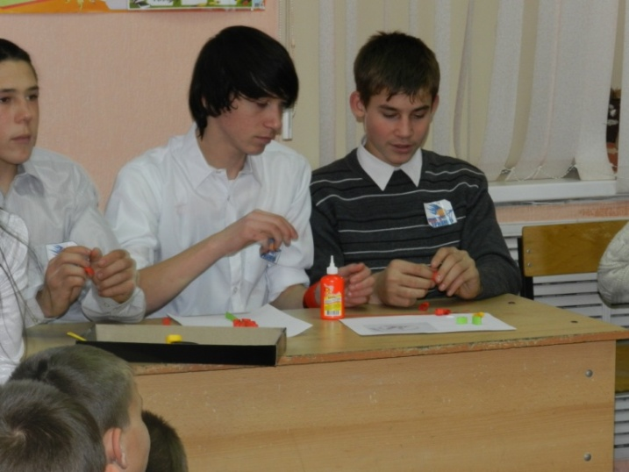

По

Подготовила и провела:Вишневецкая О.И. 2013г
Тема: « В мире интересных профессий»
Цель:-Подготовить учащихся к выбору профессии.
Задачи:
- показать значение трудовой деятельности в жизни человека; -учить уважать труд разных профессий; - воспитывать уважительное и доброе отношение к людям разных профессий.
Формы работы: устная и практическая работа, работа в группах (командах).
Оборудование: интерактивная доска “Все профессии нужны…”, иллюстрации людей разных профессий, выставка книг.

“Все профессии нужны, все профессии важны?..” (Слайд №1)
Вступительная беседа.
Педагог еще перед началом мероприятия разбивает школьников на 2 группы.

Педагог
Дорогие друзья! Сегодня мы собрались здесь с вами для того, чтобы поговорить о необходимости труда, насколько он важен в жизни человека.
О важности труда, его роли в человеческой жизни писали многие великие люди: Антон Павлович Чехов писал “Без труда не может быть чистой и радостной жизни”.
Воспитанник
Стол, за которым ты сидишь,
Кровать, в которой ты уснёшь,
Тетрадь, ботинки, пара лыж,
Тарелка, вилка, ложка, нож,
И каждый гвоздь, и каждый дом,
И каждый ломтик хлеба –
Всё это сделано трудом,
А не свалилось с неба.

Педагог
Труд помогает человеку приобрести определенные навыки, стать профессионалом в своем деле, научиться жить в коллективе. Ведь «без труда мечта мертва», а «где охота и где труд, там поля цветут».
Воспитанник
-А что же такое труд?
Педагог
“Труд – целесообразная деятельность человека, направленная на создание материальных и духовных ценностей. (Слайд №2)
Труд – привитие умений и навыков в какой-нибудь профессиональной, хозяйственной деятельности”.

Воспитанник
О труде сложено много пословиц. Давайте их вспомним.
- Дело мастера…(боится). (Слайд №3)
- Что посеешь, …(то и пожнёшь). (Слайд №4)
- Маленькое дело лучше…(большого безделья). (Слайд №5)
- Скучен день до вечера, коли…(делать нечего). (Слайд №6)
- Труд кормит,…(а лень портит). (Слайд №7)
- Глаза страшатся,… (а руки делают) (Слайд №8)
Воспитанник У нас же написано все профессии нужны, все профессии важны.
(слайд№9) -А что же такое профессия?
Педагог
Профессия – вид деятельности, которым человек занимается большую часть своей жизни, а бывает и всю жизнь. (слайд№10)

Специальность – более узкая область приложения физических и духовных сил человека в рамках той или иной профессии.
Например, профессия – врач. Специальность – стоматолог, хирург. (слайд№11)
Таким образом, профессия – это группа родственных специальностей.(слайд №12)

Воспитанник
Давайте мы с вами познакомимся с наиболее удачной квалификацией профессий по предмету труда, которую предложил академик Е.А.Климов. Он выделил следующие 5 групп.
П – «ЧЕЛОВЕК-ПРИРОДА» (слайд№13)
Т – «ЧЕЛОВЕК-ТЕХНИКА» (слайд№14)
Ч – «ЧЕЛОВЕК-ЧЕЛОВЕК» (слайд№15)
Х – «ЧЕЛОВЕК- ХУДОЖЕСТВЕННЫЙ ОБРАЗ» (слайд№16)
З – «ЧЕЛОВЕК –ЗНАКОВАЯ СИСТЕМА» (слайд№17)
Воспитанник
-Как вы считаете, сколько существует на земле профессий?
Педагог В мире насчитывается около 40 тысяч профессий.
А вот существуют такие редкие профессии, что я думаю, вы о них даже не подозреваете.

Воспитанник (слайд№18)
В Антарктиде самая редкая профессия на Земле – «переворачиватель пингвинов». Дело в том, что если пингвин упадет на спину, то не может встать самостоятельно. В нормальных условиях пингвин на спину вообще никогда не падает – то ли ему хвост мешает, то ли центр тяжести так расположен. Но в Антарктиде рядом с аэродромами, где летают всякие самолеты-вертолеты, пингвины так сильно задирают голову на звук, что некоторые из них падают на спину. После каждого взлета или посадки переворачиватель пингвинов ходит вокруг аэродрома и ставит бедных пингвинов на лапы.
Педагог (Слайд№19)
В штатном расписании транспортной службы Тель-Авива есть должность усотёра. Человек, занимающий ее, обязан стирать пририсованные усы с лиц, изображенных на плакатах и рекламных объявлениях. Работы хватает: специалист занят полную рабочую неделю, по 8 часов в день.
Воспитанник (слайд№20)
Самая экзотическая профессия существует в израильской хлебопекарной промышленности: здесь введена должность инспектора, который озабочен измерением отверстия в «бейгельсе» - дырки в бублике. Все идущие на продажу «дырки» должны строго соответствовать стандарту.

Педагог
И так мы сегодня с вами познакомимся с организациями, к которым вам придется обращаться на протяжении жизни не один раз это-налоговая служба, Пенсионный Фонд России,банк Российской Федерации, служба занятости населения.

Педагог
Пенсионный Фонд России (слайд№21)

«С началом трудовой деятельности на каждого работника в Пенсионном фонде России открывается индивидуальный лицевой счет. На этот счет работодатель отчисляет страховые взносы на обязательное пенсионное страхование. Из этих взносов и будет складываться будущая пенсия работника. В результате, чем больше трудовой стаж работника, чем больше его заработная плата, чем больше взносов будет накапливаться на лицевом счете, тем больше будет размер пенсии.

(слайд№22) Подтверждением того, что на работника открыт счет в Пенсионном фонде, служит страховое свидетельство обязательного пенсионного страхования – пластиковая карточка с номером индивидуального лицевого счета».

Педагог
Банк Российской Федерации. (слайд№23)

Банк-финансовое учреждение с множеством функций.
Работа банка не может не касаться его граждан, тем более проживающих в России. Вряд ли найдётся хотя бы одно предприятие, учреждение или организация, которые не были связаны банком России.
(слайд№24)
В банке вы можете открыть счёт, на который будут перечисляться денежные средства. У некоторых ребят уже открыты в банке сберегательные книжки.
Когда вы начнёте работать, банк вам выдаст пластиковую карту, на которую будет перечисляться ваша заработная плата.

Педагог
Центр занятости населения. (слайд№25)
Если вы испытываете трудность в поиске работы, обратитесь в службу занятости населения, где вы можете бесплатно проконсультироваться у социального работника, как устроиться на учёбу, найти временную или постоянную работу.

Педагог (слайд№26)
При приёме на работу работодатель обязан вам завести трудовую книжку, которая является основным документом о трудовой деятельности работника. Трудовые книжки заводятся на всех сотрудников, работающих в организации свыше 5 дней.

Педагог (слайд№27)
Налоговая служба осуществляет взымание налогов.
Налоги – это платежи, которые уплачивают в доход государства. Уплата налогов – это долг каждого взрослого гражданина. Платить налоги обязаны все.
(слайд№28)
Налоговая служба выдаёт индификационный номер налогоплательщика (ИНН).

Воспитанник
Для чего нужен ИНН?

Педагог
ИНН часто требуется при приеме на новое место работы, поскольку данные о нем необходимы для правильного учета налоговых и пенсионных отчислений. Также ИНН необходим при подаче налоговой декларации и получения налогового вычета, который предусмотрен законодательством сразу в нескольких случаях.

Потребуется ИНН и в том случае, если физическое лицо т.е.любой гражданин захочет начать собственный бизнес в статусе индивидуального предпринимателя – стоит отметить, что ИНН физического лица и ИНН индивидуального предпринимателя это одно и то же.

На примере наших команд попробуем отследить путь от создания организации, до практической деятельности Индивидуального Предпринимателя.

Воспитанник
Кто такой Индивидуальный предприниматель?

Педагог (слайд№29)
Индивидуальный предприниматель — уже не физическое лицо, но еще и не до конца сформированная организация.

Педагог
У нас два Индивидуальных Предпринимателя и его работники. (слайд№30)
Воспитанник
Первый И.П Усов.Ю, с командой «Триумф» и его наёмными работниками Тен О., Стецура В., Петрухин К.
Второй И.П Журавлёв.В с командой «Фавориты» и его наёмными работниками Сукач А., Лещенко С., Батова М.

Педагог
А для того, чтобы наши индивидуальные предприниматели знали, как себя вести в новых условиях нам расскажет педагог-психолог Луговская О.Д.

Педагог
Первое задание. (слайд№31)
- Я назову вам группу предметов. Вы определите, к какой профессии относятся эти предметы:
а) театр, зрители, сцена, аплодисменты, костюм, грим; (артист) (слайд№32)
б) книги, знания, тишина, читатели; (библиотекарь) (слайд№33)
г) кухня, кастрюля, нож, колпак, продукты; (повар) (слайд№34)
д) шприц, укол, белый халат, бинт, больной; (врач) (слайд№35)

Воспитанник
Второе задание (слайд№36) -А сейчас перейдём от теоретических заданий, к практическим.
От каждого ИП, нужен представитель мужского пола. Задание будет простым, нужно пришить пуговицу. Кто первый, качественно выполнит работу, тот победил в этом конкурсе.

Педагог
Третье задание (слайд№37) Педагог -А сейчас вызываются представители слабого пола. Задание будет таким, вам нужно забить гвоздь, быстро и правильно.
Воспитанник
Пришло время отдохнуть размяться, я буду читать предложения, а вы должны его закончить. Трактор водит …..(тракторист) (слайд№38)
Электричку………(машинист) (слайд№39)
Стену выкрасил …..(маляр) (слайд№40)
Доску выстругал ….(столяр) (слайд№41)
В доме свет провел….(монтер) (слайд№42)
В жаркой кузнице …(кузнец) (слайд№43)
Кто все знает……..(молодец)! (слайд№44)
Давайте с вами разгадаем ребусы.
1-(слайд№45,46)
Педагог
-Ребята, а к какой профессии относится слово перемена.
2-(слайд№47,48)
-А к какой профессии относится слово берёза.

Творческое задание.
Педагог даёт задание, которое команда выполняет в отведённое время.
(слайд№49) Педагог:
– Посмотрите на рисунки. Педагог показывает на доску.
– Люди, каких профессий изображены? (Ребята отгадывают)
Воспитанник – Как вы думаете, какая профессия всех важней и главней?

Далее идет небольшой диспут: Дети (Хмеликовой В.В)

Мы сегодня модельеры: Создаём мы и творим!
Приходите, кавалеры,
Вас фасоном удивим!
Паша говорит: “Моя мама модельер. Она шьет красивую, модную одежду для разных людей. Самая важная профессия на свете – мамина. МОДЕЛЬЕР!!!”
Он зачастую мусор убирает, Который оставляем всюду мы. И из-за этого ему уж не хватает Минут свободных, чтобы воплотить мечты.
Другой ученик рассказывает о своем папе: “А мой папа – дворник! Знаете ли вы, сколько было бы мусора, если он не будет убирать наши дворы! Самая главная профессия – дворник!”

Умело он ведёт машину –
Ведь за рулём не первый год!
Слегка шуршат тугие шины, Он нас по городу везёт
А мой папа водитель, он перевозит грузы из одного города в другой. Самая важная профессия – водитель.
Дайте повару продукты:
Мясо птицы, сухофрукты,
Рис, картофель... И тогда
Ждёт вас вкусная еда.
А моя мама повар она готовит вкусную и полезную пищу. Самая важная профессия-повар.
Далее Наташа встает и обхватывает голову руками: “Ах, дворники! Ах, модельеры! А кто же нас будет учить? А кто же нас будет лечить?”
Далее педагог вместе с детьми делает вывод:
Вывод: (дети читают хором) (слайд№50)
Все профессии нужны,
Все профессии важны.
Подводим итог нашего конкурса, а зрители оценят, чья работа лучше.

Воспитанники
Каменщик строит жилища,
Платье – работа портного.
Но ведь портному работать
Негде без тёплого крова.

Каменщик был бы раздетым,
Если б умелые руки
Вовремя не смастерили
Фартук, и куртку, и брюки.

Пекарь сапожнику к сроку
Сшить сапоги поручает.
Ну, а сапожник без хлеба
Много ль нашьёт, натачает?

Стало быть, так и выходит,
Всё, что мы делаем, нужно.
Значит, давайте трудиться
Честно, усердно и дружно.

И, наконец, подведение итогов.
Каждая команда потрудилась на славу! Все ребята молодцы!
Педагог
Кем вы станете, еще не знаете,
Но прошу всех это учесть:
«Прекрасных профессий на свете не счесть,
и каждой профессии слава и честь».

Воспитанник
За всё, что сделано для нас,
Мы благодарны людям.
Придёт пора, настанет час, -
И мы трудиться будем.

Самоанализ мероприятия
" В мире интересных профессий"
Мероприятие было направлено на профессиональное ориентирование. Вниманию воспитанников была предложена информация о индивидуальном предпринимательстве. В ходе мероприятия у детей развивался познавательный интерес и коррекция личностных качеств. Роли между воспитанниками были распределены в соответствии со сценарием и возрастом. Мероприятие соответствовало возрасту учащихся, были учтены психофизические особенности детей.
Была проведена тщательная подготовка; класс был оформлен в соответствии с темой мероприятия. Была использована наглядность в виде плакатов, букв, мультимедийная доска. В классе была проведена влажная уборка, проветривание. Дети были одеты в костюмы соответствующие сценарию.
Мероприятие соответствовало выбранным программам. Данное мероприятие в заданной тематике занимает заключительное место. Мероприятие проходило согласно составленному сценарию. Присутствовал благоприятный психологический климат. Присутствие гостя учителя-психолога Луговской О.Д на мероприятии, создало благоприятный климат среди воспитанников. Ребята активно общались и принимали участие в конкурсах. Общение ученик-воспитатель, воспитатель-ученик, имели место. Культура речи детей и воспитателя соответствовала общепринятым нормам, словарная работа с детьми-участниками была проведена заранее.
Поставленные задачи были реализованы, как детьми самостоятельно, так и в некоторых случаях не без помощи воспитателя.
Дети были работоспособны. Итог мероприятия подведён. Цели и задачи достигнуты.
Мероприятие было логически последовательно. В ходе мероприятия формировались положительные качества личности такие как: коллективизм, моральный, эстетический вкус, трудовые умения и навыки.
В заключении мероприятия ребята поделились своими впечатлениями.

